C.E.M do Campo Cultivando o Saber
Diretora: Adriana Maria Tonial Piaia
Professora:
Aluno (a):
Água Doce, 20 de abril de 2020

Português:
Leia os textos I e II para responder as atividades, No caderno copie​ apenas o primeiro texto.Depois as perguntas.

Coronavírus é uma família de vírus que causam infecções respiratórias.
O novo agente do coronavírus foi descoberto em 31/12/19, após casos registrados na China. Provoca a doença chamada de coronavírus (COVID-19). Os primeiros coronavírus humanos foram isolados pela primeira vez em 1937.
No entanto, foi em 1965 que o vírus foi descrito como coronavírus, em decorrência do perfil na microscopia, parecendo uma coroa.
A maioria das pessoas se infecta com os coronavírus comuns ao longo da vida, sendo as crianças pequenas mais propensas a se infectarem com o tipo mais comum do vírus. Os coronavírus mais comuns que infectam humanos são o alpha coronavírus 229E e NL63 e beta coronavírus OC43, HKU1.

O que você precisa saber e fazer.
Como prevenir o contágio

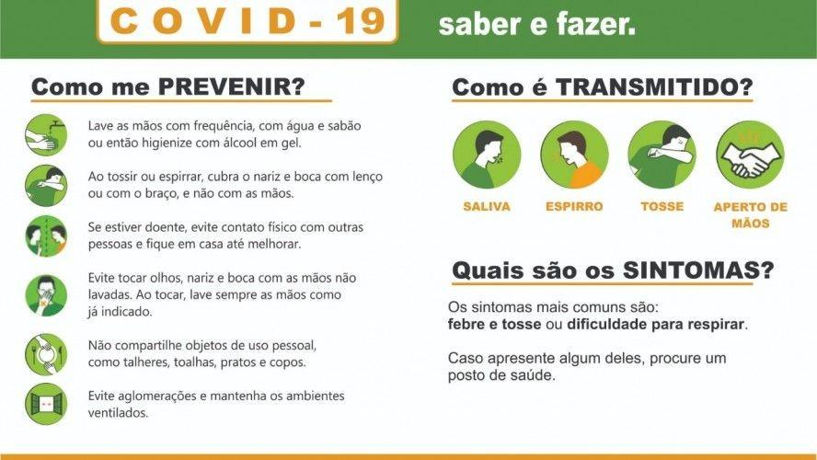
Imagem disponível em
https://iuna.es.gov.br/noticia/2020/03/como-se-prevenir-contra-o-coronavirus.html

Estrutura do texto
- Que tipo de texto acabamos de ler?
R:________________________________________________________________________________________________________________

- Onde ele pode ser encontrado?
R: ______________________________________________________ _________________________________________________________

- O que ele informa?
R: ______________________________________________________
_________________________________________________________

- Para quem o texto foi produzido?
R:________________________________________________________________________________________________________________

Compreensão textual

- Descreva o motivo pelo qual foi estabelecido o nome “coronavírus”?
R:___________________________________________________________________________________________________________________________________________________________________________________________________________________________________________________________________________________________

- Em relação às recomendações expostas acima, a respeito dos cuidados que devemos ter, você acha que as pessoas estão fazendo o necessário para evitar o contágio? E quanto a você, quais são as precauções que tem tomado, em casa, e ao sair?
R:___________________________________________________________________________________________________________________________________________________________________________________________________________________________________________________________________________________________

- Nas recomendações mencionadas no texto, podemos encontrar verbos no modo imperativo, você já sabe que os verbos são as ações que​ fazemos. Identifique-os e reescreva-os abaixo.​
R:___________________________________________________________________________________________________________________________________________________________________________________________________________________________________________________________________________________________
TEXTO II
Observe a imagem a seguir:

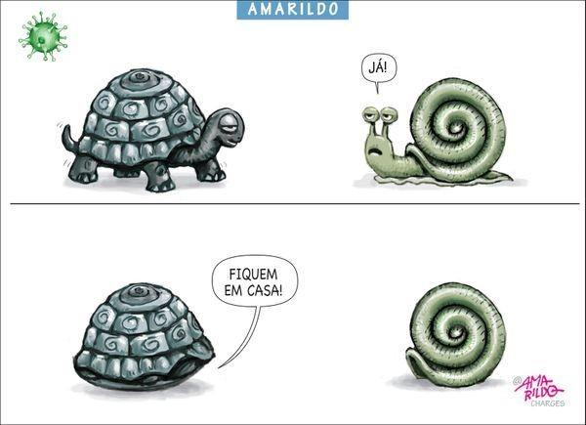
Disponível em: Charge do Amarildo: Combate ao Coronavírus - Fiquem em casa!.

O texto é uma charge, e tem por objetivo, ilustrar, por meio da sátira, os acontecimentos atuais que despertam o interesse público.

8) Qual é o assunto da charge?
R:_______________________________________________________ _________________________________________________________

9) O assunto está relacionado com alguma das recomendações solicitadas pelas autoridades de nossa cidade, estado ou país? Qual é a recomendação? R:__________________________________________________________________________________________________________________________________________________________________________________________________________________________________

10) Qual é o humor da charge?
R:_______________________________________________________
_________________________________________________________

C.E.M do Campo Cultivando o Saber
Diretora: Adriana Maria Tonial Piaia
Professora:
Aluno (a):
Água Doce, 22 de abril de 2020

Geografia

TEMA: A SITUAÇÃO GLOBAL DO NOVO CORONAVÍRUS E O PAPEL DA
SOCIEDADE
Olá querido aluno! Estamos trabalhando com o tema: A situação global do novo Coronavírus e o papel da sociedade. Em Geografia vamos aprender um pouco mais sobre isso. Vamos lá?
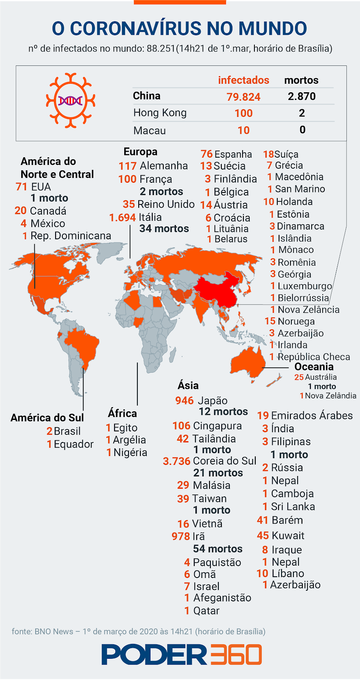
Disponível em: https://www.poder360.com.br/internacional/coronavirus-se-propaga-pelo-mundo-e-ja-deixa-3-000-mortos/. Acesso em 25/03/2020 às 22h30
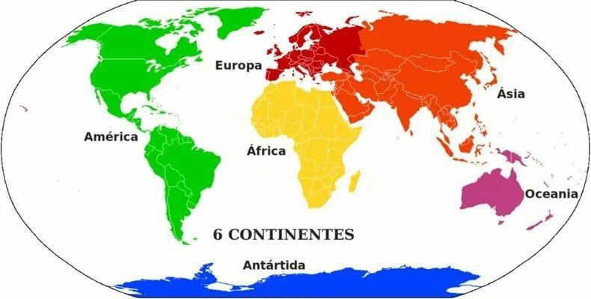

ATIVIDADE 1 - Copie no caderno apenas as atividades. Se você tiver​ algum livro de recorte, cole um mapa do mundo no fim da atividade e faça um círculo na China e outro no Brasil

- Em que país se originou a pandemia do Coronavírus/2020?
R:________________________________________________________________________________________________________________

- Você sabe em qual continente este país está Localizado? Se tiver dúvidas, olhe o mapa dos continentes.
R:_______________________________________________________

- De que maneira, esse vírus se espalhou por outros países?
R:________________________________________________________________________________________________________________

- Praticamente, o dia todo, você deve estar ouvindo nos noticiários sobre a situação do coronavírus em vários lugares do mundo. De acordo com o texto 1 no Brasil há apenas 2 casos. Mas, e hoje? qual é a situação real de contaminação? Informe-se pelos meios de comunicações, com sua família e escreva um pequeno relato sobre qual a situação do coronavírus no Brasil e na sua cidade, hoje.
R:_______________________________________________________
________________________________________________________
___________________________________________________________________________________________________________________________________________________________________________
_________________________________________________________
_________________________________________________________

e) Em Língua Portuguesa, você aprendeu quais os cuidados que as pessoas precisam ter para que o vírus não se espalhe. Liste abaixo 3 cuidados básicos de prevenção:
R________________________________________________________
_________________________________________________________
_____________________________________________________________________________________________________________________________________________________________________________________________________________________________________________________________________________________________

ATIVIDADE 2

a) E você e sua família, quais cuidados estão tomando para a prevenção? Que tal fazer desenhos demonstrando como evitar a contaminação? Se tiver celular, tire foto e divulgue nos grupos de Whatsapp da família e amigos. Assim, você estará contribuindo para que todos possam se cuidar e se proteger. Mãos à obra!!

Ciências

Aproveitando esse momento em que ficamos mais tempo em casa, é possível observar situações simples do nosso dia a dia, como o céu durante a noite. Você já viu quantas estrelas iluminam o céu?

Leia o texto a seguir e copie-o no caderno junto com as perguntas.

Você sabe identificar constelações? O princípio básico é a ligação das​ estrelas por traços imaginários que formam imagens no céu: uma cruz, um escorpião, um leão...​ As mesmas configurações podem ser reconhecidas em qualquer lugar do Brasil, mas nem todos veem o céu da mesma maneira.
Muitas tribos indígenas brasileiras têm as suas próprias constelações.
Muito mais que desenhos legais, as constelações servem de aviso para os indígenas sobre as estações do ano e, por consequência, sobre a época certa de plantar e colher e de celebrar algumas festas religiosas. “O aparecimento da constelação do Homem Velho (que os índios guarani chamam de Tuya) no céu, em meados de dezembro, marca o início do verão para os índios do sul do país e o início das chuvas para os índios do norte”, conta o astrônomo. “Quando ela começa a desaparecer, em abril, isso indica o fim das chuvas”.
Já os índios ticuna, que vivem no Amazonas e no Acre, enxergam uma briga entre um tamanduá e uma onça na região do céu que engloba as constelações do Cruzeiro do Sul e do Escorpião.
As principais constelações astronômicas que existem no universo e vistas do planeta Terra são:
Andrômeda, Cruzeiro do Sul, Ursa Maior, Ursa Menor, Cão Maior, Cão Menor, Pégaso, Fênix e Constelação de Órion. E você, que desenhos vê quando olha para o céu?

(Fonte texto: adaptado de Astronomia na oca. Ciência Hoje das Crianças. Publicada em 2013).

Essa é a Constelação Cruzeiro do Sul. Essa imagem é uma parte da nossa bandeira. Ela forma uma cruz, mas tem uma estrela num dos cantos, a qual damos o nome de intrometida. Veja se você consegue identificá-la no​ céu e se conseguir, tire uma foto para mandar para a professora. Alguns celulares conseguem captar uma ótima foto, principalmente em nosso município em que o céu é limpo e sem poluição.

1 - Escreva os nomes das constelações encontradas no texto .
R:_________________________________________________________________________________________________________________________________________________________________________

De acordo com o texto, o que são constelações?
R:_________________________________________________________________________________________________________________________________________________________________________

Como as constelações auxiliam os indígenas?
R:_________________________________________________________________________________________________________________________________________________________________________

C.E.M do Campo Cultivando o Saber
Diretora: Adriana Maria Tonial Piaia
Professora:
Aluno (a):
Água Doce, 23 de abril de 2020

Português

Apesar de estarmos em casa por conta de um vírus chamado Covid19, temos no Brasil, um problema com outro vírus que nos assola todos os anos. Aproveite que está em casa e faça uma limpeza no terreno e ao redor da casa para ver se você não tem nenhum lugar com água parada. Leia um texto sobre o assunto e aprenda mais.
Copie apenas o primeiro parágrafo do texto e faça as atividades no caderno.

O QUE É DENGUE?

DENGUE é uma doença causada por vírus, transmitida pela picada de um tipo de pernilongo: o “Aedes Aegypti”.
Os principais sintomas são: febre, dor de cabeça forte, dor nos músculos, nos olhos e nos ossos. Às vezes, causa manchas vermelhas na pele.
Caso surjam alguns desses sintomas, não tome remédio nenhum por conta própria; o melhor é procurar um Centro de Saúde.
Não existe vacina contra o Dengue!
O Aedes aegypti é um pernilongo que põe seus ovos em locais com água limpa e parada, como em vasos de plantas, pneus, latas, latões, garrafas, caixas d’água, cisternas e outros recipientes que possam acumular água. Esses locais são chamados criadouros.
O Aedes aegypti passa por algumas fases de desenvolvimento: ovo, larva, pupa e mosquito adulto.
O mosquito adulto, tanto o macho quanto a fêmea, alimenta-se de néctar de frutas e flores e, a fêmea alimenta-se ainda de sangue, para garantir a sua reprodução.

Com base no texto, marque a alternativa correta:

01 – “Os principais sintomas do dengue são: febre, dor de cabeça forte, dor nos músculos, nos olhos e nos ossos”.
A frase abaixo que também fala de um sintoma dessa doença é:

- ( ) “A fêmea alimenta-se também de sangue.”
- ( ) “Às vezes causa manchas vermelhas na pele.”
- ( ) “Dengue é uma doença causada por vírus(...)”
- ( ) “O Aedes aegypti põe seus ovos em água limpa e parada.”

02 – Ao sentir os sintomas do dengue, a pessoa deve:

- ( ) comprar um remédio.
- ( ) procurar um centro de saúde.
- ( ) jogar fora a água dos pratinhos dos vasos.
- ( ) isolar-se para não contagiar outras pessoas.

03 – Para acabar com o pernilongo Aedes aegypti, é preciso evitar:

- ( ) o uso de latas e garrafas.
- ( ) o plantio de flores nos jardins.
- ( ) o armazenamento de água em caixas d’água.
- ( ) a água limpa e parada, em recipientes destampados.

04 – O melhor método de evitar o dengue é:

- ( ) tomar a vacina anualmente.
- ( ) tomar a vacina a cada dez anos.
- ( ) tomar a vacina a cada quatro anos.
- ( ) não existe vacina; acabe com os criadouros.

05 – A seqüência das etapas de desenvolvimento do Aedes aegypti é:
A ( ) pupa, larva, ovo, mosquito adulto.
B ( ) ovo, pupa, larva, mosquito adulto.
- ( ) ovo, larva, pupa, mosquito adulto.
- ( ) larva, ovo, pupa, mosquito adulto.

A palavra mas equivale a "porém", "contudo", "entretanto", "no entanto".​
Por exemplo: Fez muita força para abrir a porta, mas​ não conseguiu.​ A Palavra mais geralmente se opõe a "menos" e indica aumento,​ quantidade, intensidade.
Por exemplo: Ela fez mais​ trabalhos durante o ano.​

05- Sabendo disso, Complete as frases com mais ou mas:​

- João tentou tirar a água do balde, _________ não conseguiu.

- O balde era ________ pesado, do que ele consegue carregar.

- Ele tentou chamar​ alguém para o ajudar, _________ não conseguiu​ gritar muito alto.

- Felizmente sua irmã passou e o ajudou, _________ ela era muito pequena.

- Então ela chamou sua mãe e com ________ essa ajuda, ele conseguiu tirar toda a água.

06- Em que tempo verbal foram escritas as frases abaixo? Passado, presente ou futuro?

a) DENGUE ​é​ uma doença causada por vírus.
R:__________________________________

b) No Brasil muita gente se ​descuidou​ e ​deixou​ água parada pelo quintal.
R:______________________________________

c) ​Fizemos​ um mutirão lá em casa e ​limpamos​ todo o quintal, não deixando nada que pudesse acumular água.
R:_____________________________________________

d) ​Seremos​ um Brasil livre da Dengue se ​fizermos​ nossa parte.
R:_____________________________________________

C.E.M do Campo Cultivando o Saber
Diretora: Adriana Maria Tonial Piaia
Professora:
Aluno (a):
Água Doce, 24 de abril de 2020
História
Copie o título do texto e os dois primeiros parágrafos
Leia o texto a seguir e responda as questões:
Epidemias que ajudaram a mudar o rumo da história
O surto de coronavírus está mudando dramaticamente a maneira como milhões de pessoas em todo mundo vivem em suas vidas.
Muitas dessas mudanças serão temporárias. Mas ao longo da história tiveram enormes efeitos ao longo prazo. Desde a queda das dinastias, passando pelo aumento no colonialismo, e chegando ao esfriamento do clima.
Quais foram as piores epidemias da história?
A pior epidemia foi à peste negra, que isolou a Europa e a Ásia no século XIV. Também conhecida como peste bubônica, a doença apareceu em 1348 e, em dois anos, matou um terço da população ( estima-se 75 milhões de pessoas). A peste é transmitida por uma bactéria, que tem como causador a pulga do rato. A vítima é picada pelo inseto e o patógeno entra no sistema sanguíneo. De lá, ela pode se alojar nos gânglios, criando os bulbos, mas também pode ir para o sangue, gerando uma infecção generalizada, ou ainda comprometendo os pulmões. Quando a bactéria era responsável por uma pneumonia, passava a ser expelida pelas secreções a doença é transmitida de uma pessoa para outra, facilitando sua disseminação. A mortalidade foi grande porque, na época, não havia antibióticos.
Outra epidemia importante que dizimou os povos indígenas nas Américas. Quando os europeus chegaram ao Novo Continente, trouxeram consigo doenças desconhecidas dos nativos, como a varíola, o sarampo e a gripe. As pessoas não dão muita ênfase a essa epidemia porque ela foi progredindo e durou um grande período de tempo. Mas entre os séculos XVI e XIX, essas doenças mataram mais de 80% da população indígenas.
A gripe espanhola, que surgiu em 1918. Em há polêmicas sobre o número de vítimas que o vírus causou. Mas, em dois anos entre 20 e 40 milhões de pessoas morreram em decorrência da gripe. Depois de se espalhar pelo mundo, a gripe espanhola sumiu quando a população desenvolveu anticorpos, deixando de ser suscetível à doença. A partir de então, o vírus sofreu mutações e passou a causar gripes comuns.
Em 2009, um novo vírus influenza surgido no México se espalhou rapidamente pelo mundo. Milhões de pessoas ficaram doentes, e estima-se que centenas de milhares tenham morrido por causa da gripe suína.
Copie as questões no caderno e responda de acordo com o texto.
1- O que mais lhe chamou atenção no texto?
R:____________________________________________________________
2- Como a peste Negra é transmitida?
R:____________________________________________________________

3- Quais foram às populações apontadas no texto que sofreu o maior índice de doenças na história?
R:__________________________________________________________________________________________________________________________

4- Quais foram às doenças que os europeus trouxeram consigo ao Novo Continente?
R:____________________________________________________________

5- Numere de acordo com o texto:

( a ) Peste Negra
( b ) Gripe espanhola
( c ) Varíola

( ) Os europeus chegaram ao Novo Continente, trouxeram consigo, ela foi progredindo e durou um grande período. Matando mais de 80% dos indígenas.

( ) A peste bubônica ganhou o nome por causa da pior epidemia que atingiu a Europa, no século XIV. Ela foi sendo combatida à medida que se melhorou a higiene e o saneamento das cidades, diminuindo a população dos ratos.

( ) Também entra no ranking de epidemias mais mortais, o vírus Influenza é um dos maiores carrascos da humanidade. A mais grave epidemia foi batizada de gripe espanhola, embora tenha feito vítimas no mundo todo.

Matemática

Número de casos do Coronavírus por países.

Nessa atividade, você trabalhará com algumas informações apresentadas no mapa e responderá as questões, a partir desses dados ( Não precisa copiar o mapa):
A imagem abaixo, apresenta a situação das doenças nos países da América Latina. Observe o mapa.

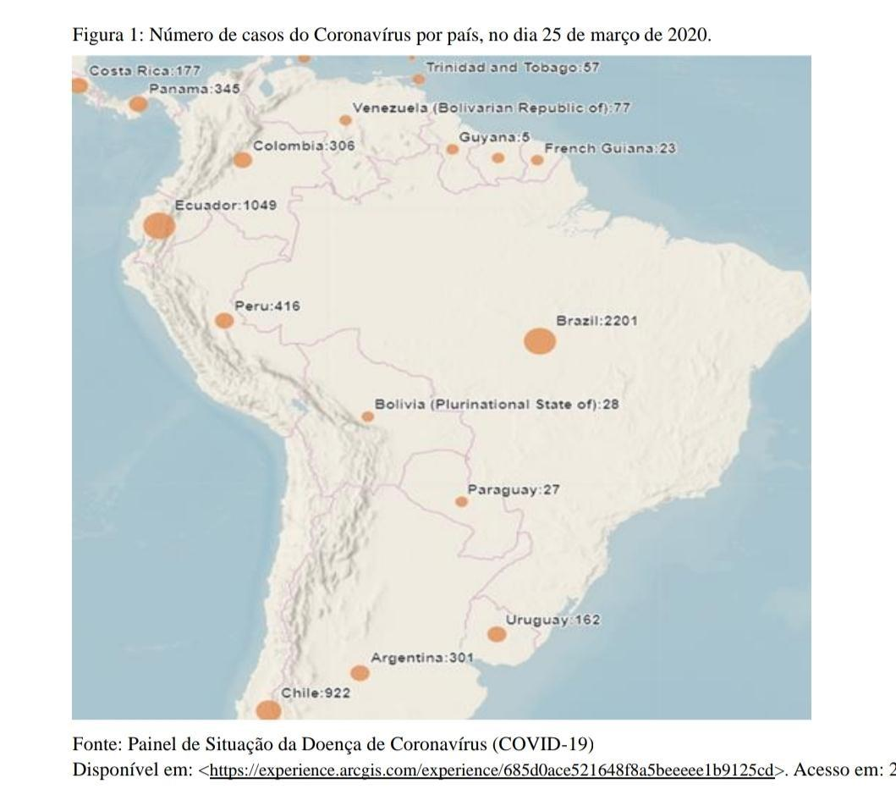

Responda com as informações do mapa. (Copie no caderno)
- Com base nas informações presentes acima, preencha o número de casos confirmados com a doença Coronavírus( COVID 19) em cada pais, representado na tabela abaixo. Casos do Coronavírus na América Latina.

Copiar a tabela.

- Construa um gráfico, de forma que represente os números de casos de Coronavírus representada na tabela, construídas na questão 1.
Exemplo:

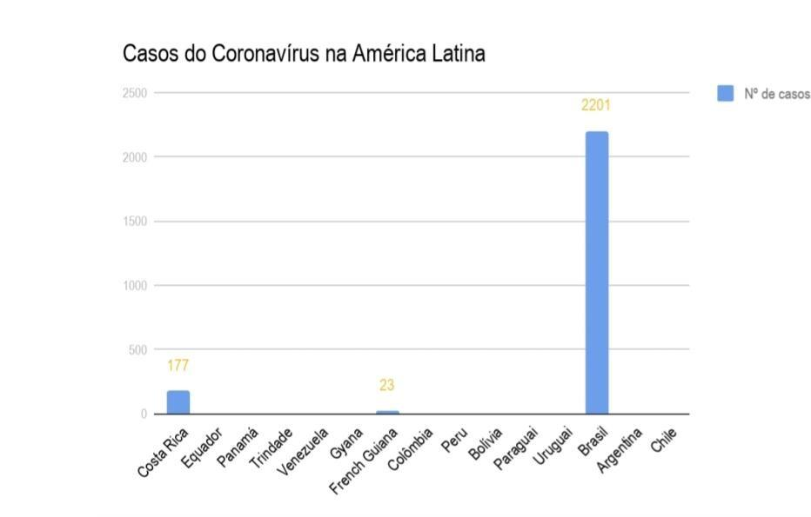
- Imagine que você é um repórter e deverá apresentar esse gráfico aos seus familiares. Escreva uma notícia que explique a situação representada no gráfico sobre a pandemia do Coronavírus. R:____________________________________________________________________________________________________________________________________________________________________________________________________________________________________________________________________________________________________________________________________________________________________________________________________________________________________________________________________________________________________________________________________________________________________________

Matemática

1- Observe as informações abaixo sobre a evolução dos casos ativos do coronavírus ocorridos no Brasil, até a data representada.(Não precisa copiar)

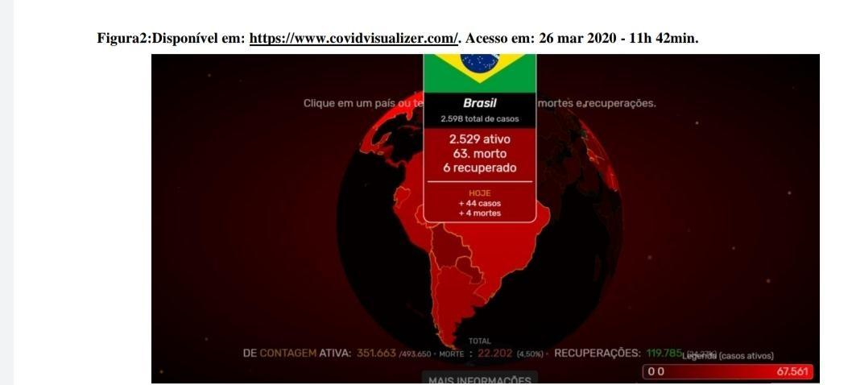
Responda de acordo com as informações da imagem acima no caderno:

- Qual foi a quantidades de caso ativas no país naquele momento?
R:____________________________________________________________

- Escreva o número representado na questão (a) por extenso.
R:____________________________________________________________

Para lembrar as diferenças entre as ordens e classes.

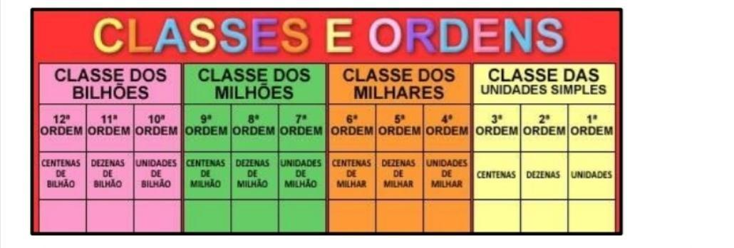
- Observe os números obtidos na resposta da questão (a) complete as frases a seguir:

O algarismo ___________ocupa a ordem das centenas e equivale a ______________ unidades.

O número _______________ocupa a ordem das _____________ e equivale a ______________unidades.

2- Observe o gráfico e responda as questões: Não precisa copiar o gráfico.

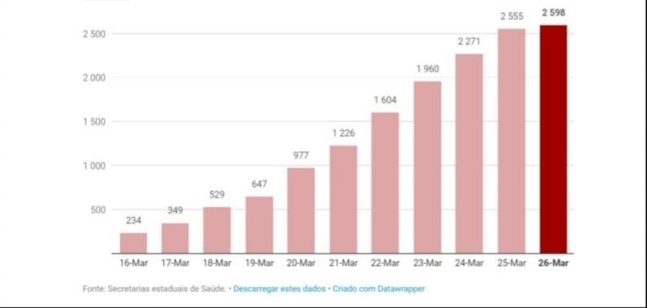
a)Qual a diferença entre casos de Coronavírus confirmado do dia 16 para o dia 26 de março de 2020?
R:____________________________________________________________

b) Que operação matemática você utilizou para responder a questão (a). Registre os cálculos realizados para justificar sua resposta.
R:____________________________________________________________

Resolva:

234 x 43=
453 x 23=
256 x 32=
234 x 42=

